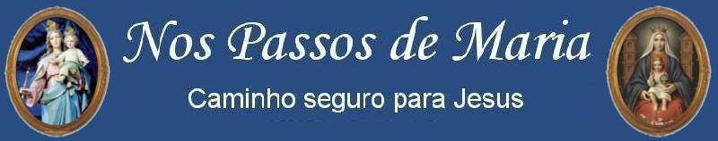

V I D A O C U L T A

Irmã Trindade 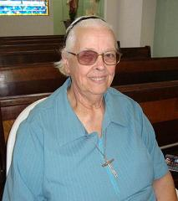
Sabemos pelo Evangelho que Jesus levou uma vida ‘oculta’ até os 30 anos, quando começou a pregar a Boa Nova ao povo. Tudo bem. Para Ele foi ótimo! E nós? Ah! Para nós é o contrário! Primeiro temos uma vida ‘ativa’ – ‘missionária’ – e depois... aí, sim, é que vem a nossa ‘Vida Oculta’! Creio que isto acontece com todas as pessoas que passam dos 70 anos, mais ou menos. E não é fácil! DEIXAR nosso tipo de vida, DEIXAR nossas atividades, FECHAR os contatos diários com as pessoas com as quais trabalhamos e convivemos. Um dia conversei sobre isto com nosso querido D. Silvestre ScanDian SVD e ele me disse: ‘Você está deixando uma Rádio. Eu tive que deixar uma ARQUIDIOCESE!’ É isso aí! E o nosso caro Pe. Tony, SVD, quando pregou retiro para nós aqui no Convento, disse a mim: “Até agora você levou uma ‘vida ativa’. Agora você vai começar uma ‘vida contemplativa’! Tive que voltar para falar com ele. Queria saber o que é ‘vida contemplativa’, pois minha vocação religiosa foi e é para a vida ativa, Missionária Serva do Espírito Santo! Não sei nada de vida contemplativa! Posso, sim, contemplar um texto do Evangelho, um Mistério do Rosário, conforme ensina Santo Inácio de Loyola, por assim dizer ‘entrando’ no contexto, no ambiente, participando até, mental e espiritualmente, no assunto em questão. Mas VIDA contemplativa, não sai o que é! Então o P. Tony me deu o que chamamos de ‘Palavra de Sabedoria” – Dom do Espírito Santo. Ele disse: “VIDA contemplativa é você PRESTAR ATENÇÃO na Presença de Deus no seu dia-a-dia. Você até agora viveu para Deus, sim,como consagrada. Você trabalhou muito (?) POPR Deus e PARA Deus, mas não deu a Ele a atenção que vai poder dar agora na FASE CONTEMPLATIVA de sua vida!” Que resposta, heim?
Pois foi assim que me despedi de Brasília, da querida Rádio Nova Aliança, em que trabalhei durante 19 anos e vim para o nosso querido Convento da SS. Trindade, ficando no mais querido Sant’Ana, com minhas colegas de idade e de ... vida contemplativa! E graças a Deus estou me sentindo muito bem, estou ótima! A saúde deixa um pouco a desejar, mas o atendimento das queridas co-Irmãs e funcionárias é mais do que excelente! Não vou descrever aqui a minha ‘vida contemplativa’. Estou procurando vivê-la o mais intensamente possível. Nosso Senhor merece!! Pois Ele foi sempre ‘contemplativo’ comigo! Ele sempre prestou atenção a mim mesmo quando eu estava ‘correndo’ de um lado para o outro para servi-Lo! Pois agora é minha vez de contemplá-Lo com calma, com tempo, e, claro, com muito amor. É isso aí! Viva a nossa Vida Contemplativa!!
Ir. Trindade Campos, S.Sp.S. Páscoa de 2.011

